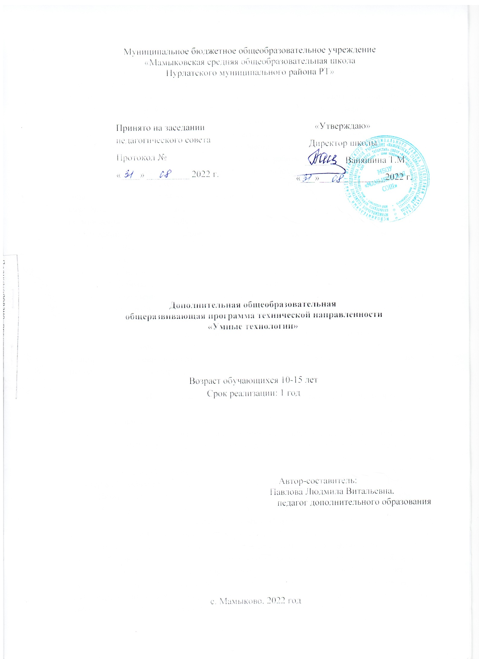
Пояснительная записка
Люди самых разных профессий применяют компьютерную графику в своей работе. Это - исследователи в различных научных и прикладных областях, художники, конструкторы, специалисты по компьютерной верстке, дизайнеры, медики, модельеры. Как правило, изображение на компьютере создается с помощью графических программ. Машинная графика - отрасль систем автоматизированного проектирования (САПР). Знание основ машинной графики может стать одной из преимущественных характеристик для получения работы, а также продолжения образования. Программа предлагает ознакомиться и получить практические навыки работы в среде ЗD-моделирования, с основными приемами конструирования и сборки роботов.
Технологии рассматриваются на примере отечественной системы трехмерного моделирования КОМПАС-3D , ставшей стандартом для тысяч предприятий, благодаря сочетанию простоты освоения и легкости работы с мощными функциональными возможностями твердотельного и поверхностного моделирования. Она включает в себя графический редактор, большое количество библиотек стандартных деталей, средства трехмерного моделирования.
В процессе обучения используются все этапы усвоения знаний: понимание, запоминание, применение знаний по правилу и решению творческих задач. Предлагаемые творческие работы направлены на развитие технического, логического, абстрактного и образного мышления, формируются аналитические и созидательные компоненты творческого мышления.

Направленность образовательной программы
Направленность программы - техническая. Программа направлена на привлечение учащихся к современным технологиям конструирования, проектирования и использования роботизированных устройств.

Новизна, актуальность и педагогическая целесообразность

Актуальность выбранной темы обусловлена практически повсеместным использованием трехмерной графики в различных отраслях и сферах деятельности, знание которой становится все более необходимым для полноценного развития личности.
Развитие технологий прототипирования привело к появлению на рынке множества сравнительно недорогих устройств для печати 3D-моделей, что позволило включить ЗD-принтер в образовательный процесс учебного коллектива.
Программа «ЗD-моделирование» в том числе ориентирована на изучение принципов проектирования и 3D-моделирования для создания и практического изготовления отдельных элементов технических проектов обучающихся, и тем самым способствует развитию конструкторских, изобретательских, научно- технических компетентностей и нацеливает детей на осознанный выбор необходимых обществу профессий, как инженер-конструктор, инженер-технолог, проектировщик, дизайнер и т.д.
Деятельность по моделированию способствует воспитанию активности школьников в познавательной деятельности, развитию высших психических функций (повышению внимания, развитию памяти и логического мышления), аккуратности, самостоятельности в учебном процессе.
Поддержка и развитие детского технического творчества соответствуют актуальным и перспективным потребностям личности и стратегическим национальным приоритетам Российской Федерации.

Цель и задачи образовательной программы
Цель: раскрытие интеллектуального и творческого потенциала детей с использованием возможностей программы трёхмерного моделирования и практическое применение обучающимися знаний для разработки и внедрения технических проектов. Создание условий для мотивации, подготовки и профессиональной ориентации школьников для возможного продолжения учебы в ВУЗах и последующей работы на предприятиях по специальностям, связанным с проектированием и 3D-моделированием и робототехникой.
Задачи:
- Обучающие:
- Ознакомить учащихся с программой «КОМПАС-3D LT»
- Ознакомить с основой программирования роботов

- Развивающие:
- Развитие у учащихся инженерного мышления, навыков конструирования, и эффективного использования компьютерных систем.
- Развитие внимательности, аккуратности и изобретательности.
- Развитие креативного мышления и пространственного воображения учащихся.
- Решение учащимися ряда технических задач, результатом каждой из которых будет работающий механизм или робот с автономным управлением.

- Воспитательные:
- Формирование устойчивого интереса учащихся к техническому творчеству.
- Воспитание настойчивости и стремления к достижению поставленной цели.
- Формирование общей информационной культуры у учащихся.
- Формирование зоны личных научных и творческих интересов учащихся.

Принципы организации учебного процесса
Возрастная группа:
Программа рассчитана на детей 10-15 лет. Минимальный возраст обучающихся -10 лет.
Продолжительность реализации программы:
Программа рассчитана на 1 год обучения 70 часов.

Режим занятий: занятия проводятся 1 раз в неделю по 2 учебных часа.
Установленная продолжительность учебного часа составляет 45 минут.
Перерыв между учебными часами в случае проведения парных занятий 10 минут.
Форма организации занятий: групповая. Занятия проходят в группе 8-10 человек.
Обучающиеся зачисляются на добровольной основе, по результатам собеседования, направленного на выявление их индивидуальности и склонности к творческой деятельности.

- Планируемые результаты освоения предмета

Предметные результаты:
В результате освоения данной Программы учащиеся:
- ознакомятся с основами технического черчения и работы в системах трехмерного моделирования КОМПАС-3D.
- ознакомятся с основными приемами конструирования и сборки роботов;
- разовьют навыки объемного, пространственного, логического мышления;
- научатся применять изученные инструменты при выполнении научно-технических проектов;
- получат необходимые навыки для организации самостоятельной работы;
- повысят свою информационную культуру.
В идеальной модели у учащихся будет воспитана потребность в творческой деятельности в целом и к техническому творчеству в частности, а также сформирована зона личных научных интересов.
Личностные результаты:
В результате освоения данной Программы:
- у обучающихся возрастет готовность и способность к саморазвитию;
- появится и окрепнет мотивация творческой деятельности;
- повысится самооценка на основе критериев успешности этой деятельности;
- появятся навыки сотрудничества в разных ситуациях, умение не создавать конфликты и находить выходы из спорных ситуаций;
- воспитаются этические чувства, прежде всего доброжелательность и эмоционально-нравственная отзывчивость.
Метапредметные результаты:
В ходе освоения данной Программы обучающиеся:
- освоят разные способы решения проблем творческого и технического характера.
- разовьют умение ставить цели - создавать творческие работы, планировать достижение этой цели, контролировать временные и трудовые затраты, создавать наглядные динамические графические объекты в процессе работы;
- получат возможность оценить полученный результат и соотнести его с изначальным замыслом, выполнить по необходимости коррекцию либо результата, либо замысла.

- Методы и приемы организации образовательного процесса:
- - Инструктажи, беседы, разъяснения
- - Наглядный фото и видеоматериалы по 3D-моделированию, робототехнике
- - Практическая работа с программами, 3D принтером
- - Инновационные методы (поисково-исследовательский, проектный, игровой);
- - Решение технических задач, проектная работа.
- - Познавательные задачи, учебные дискуссии, создание ситуации новизны, ситуации гарантированного успеха и т.д.
- - Метод стимулирования (участие в конкурсах, поощрение, персональная выставка работ).

Прогнозируемые результаты
- Учащиеся познакомятся с принципами моделирования трехмерных объектов, с инструментальными средствами для разработки трехмерных моделей;
- учащиеся получат начальные сведения о сферах применения трехмерной графики, о способах печати на 3D-принтере.
- обучающиеся научатся самостоятельно создавать компьютерный 3D-продукт.
Обучающиеся получат возможность научиться собирать базовые модели роботов, использовать датчики и двигатели в простых задачах, программировать.
- у обучающихся развивается логическое мышление, пространственное воображение и объемное видение. У них развивается основательный подход к решению проблем, воспитывается стремление к самообразованию, доброжелательность по отношению к окружающим, чувство товарищества, чувство ответственности за свою работу.

3. Учебно-тематическое планирование
№  п\п | Наименование темы | Количество часов |  |  |  | Формы аттестации\контроля
№  п\п | Наименование темы | всего | теория | практика |  | Формы аттестации\контроля
1 | Техника безопасности. Введение. | 2 | 2 |  |  | Устный опрос
2 | Знакомство с программой«KOMПAC-3D» | 48 | 24 | 24 |  | Практические работы
РОБОТОТЕХНИКА
3 | Техника безопасности  Основы работы с ТехноЛаб | 2 | 2
4 | Знакомство с программирование роботов и техникой сбора роботов, деталями конструктора. | 14 | 2 | 12 |  | Практические работы
5 | Принципы управления и строение мультикоптеров. | 4 | 1 | 3 |  | Практические работы
 | ИТОГО: | 70 | 31 | 39
2.Содержание учебного предмета, курса
Раздел «ЗД – моделирование» ( 50 часов)

1. Введение. Теория: Беседа по правилам поведения обучающихся. Инструктаж по технике безопасности работы с компьютерной техникой. Организация работы в компьютерном классе. 2 часа.
2. Теория: Развитие новых технологий. Задачи и проблемы развития технологий в современной жизни. 2 часа.
3. Изучение основ технического черчения. Теория: Типы графических изображений: рисунок, график, эскиз, технический рисунок, чертеж. Общие определения. 2 часа.

4. Теория: Правила оформления чертежей: штриховка в разрезах и сечениях, линии чертежа и их обводка, шрифты, размеры, буквенные обозначения на чертежах, масштабы. 2 часа.
5. Знакомство с программой «KOMПAC-3D». Введение в программу КОМПАС 3D LT. 3D-моделирование. Материалы. Технические возможности. Правила безопасной работы с компьютером на уроке. 2 часа.
6. Теория: Типы документов Компас 3D. Типы файлов. Основные компоненты программы. Интерфейс. 2 часа.
7. Контекстные меню. Главное меню и панели инструментов. 2 часа.
8. Теория: Общие приемы работы. Компактная панель. Панель свойств. 2 часа.
9. Теория: Инструментальная панель. Знакомство в инструментальной панелью «Геометрия». Расширение панели команд: «Отрезок», «Окружность», «Дуга»,
«Непрерывный ввод элементов». 2 часа
10. Объекты и строка параметров объекта в КОМПАС 3D LT. Расширение панели команды «Многоугольник». 2 часа
11. Отображение на экране дисплея различных типов линий. Кривая Бизье. Редактирование эскиза. 2 часа.
12. Практическая работа «Создание простейших эскизов» в программе КОМПАС 3D LT. 2 часа.
13. Создание простейших геометрических тел (призма, пирамида, цилиндр, конус) с помощью операции «Выдавливание». Построение тонкостенной модели операций «Выдавливание». 2 часа
14. Создание простейших геометрических тел (цилиндр, конус) с помощью операции «Вращение». 2 часа
15. Построение тонкостенной модели операций «Вращение» 2 часа.
16. Использование операции «Вырезать выдавливанием» при создании трёхмерных моделей. Использование команд «Фаска», «Скругление» при создании трёхмерных моделей. 2 часа.
17. Изучение формы геометрических тел с помощью управления изображением в КОМПАС 3D LT «приблизить/отдалить», «отображение». Изменение текущей ориентации. 2 часа.
18. Моделирование формы предмета по заданным параметрам, условиям и функциональному назначению. 2 часа.
19. Практическая работа «Сборка простейших сборочных изделий» 2 часа
20. Практическая работа «Сборка простейших сборочных изделий» 2 часа
21. Проект «Сборка несложного изделия» 2 часа
22. Проект «Сборка несложного изделия» 2 часа
23. Проект «Сборка несложного изделия» 2 часа
24. Теория: ЗD-принтер. Применение 3D-принтеров в различных сферах человеческой деятельности. Техника безопасности при работе с 3D-принтерами. 2 часа
25. Практика: Знакомство с моделью 3D-принтера. Подготовка к 3D-печати. 2 часа.

Раздел «Робототехника» (20 часов)
- Вводное занятие. Техника безопасности. Среда конструирования. 2 часа

- Знакомство с деталями конструктора. Способы передачи движения. 2 часа

3.Понятия о редукторах. Создание простейшей программы. 2 часа

4. Сборка простейшего робота по инструкции. Программирование робота. 2 часа.
5. Управление одним мотором. Движение вперед-назад. Использование команды «Жди».
2 часа
6. Загрузка программ в контроллер. Проверка робота в действии. 2 часа
7. Самостоятельная творческая работа учащихся. Выбор робота для творческой работы.
4 часа
8. Сборка робота по инструкции. Программирование робота. 2 часа.
9. Принципы управления и строение мультикоптеров. Инструктаж по технике безопасности полетов. 2 часа.
10. Первые учебные полёты: «взлёт/посадка», «удержание на заданной высоте», перемещения «вперед-назад», «влево-вправо». 2 часа.

Условия реализации программы
Рабочее место для каждого ученика должно быть оборудовано в соответствии с его ростом и иметь ПК, монитор, клавиатуру и компьютерную мышь (или ноутбук).
Оборудование и мебель:
- ПК (из расчета 1 ПК на 1 обучающегося + 1 для педагога);
- ОС: Windows XP и выше,Linux.
- Программы: «КОМПАС-3D», «Poligon», «Open Office».
- Дополнительные программы:
  - AdobeReader 11.0
  - mp3 Player
- Выход в сеть Интернет.
- Медиапроектор, экран.
- Учебные и компьютерные столы и стулья в соответствии с ростом детей.
- Учебный (компьютерный) стол и стул для педагога
- Аудио колонки или наушники (из расчета 1 шт. на 1 учеников).
- Квадрокоптеры, робототехника.
- Классная доска (классическая или интерактивная).

Описание учебно-методического и материально-технического обеспечения образовательного процесса
Учебно-методическое обеспечение:

Литература для педагогов:

- Богуславский А.А. Образовательная система КОМПАС 3D LT.
- Богуславский А.А. Программно-методический комплекс № 6. Школьная система автоматизированного проектирования. Пособие для учителя // Москва, КУДИЦ,1995г
- Большаков В.П. Основы ЗD-моделирования / В.П. Большаков, А.Л. Бочков.- СПб.: Питер, 2013.- 304с.

Цифровые образовательные ресурсы:
- http:// edu.ascon.ru/ Методические материалы размешены на сайте «КОМПАС в образовании»
- http://www.ascon.ru. Сайт фирмы АСКОН.
- 3dtoday.ru - энциклопедия 3D печати

